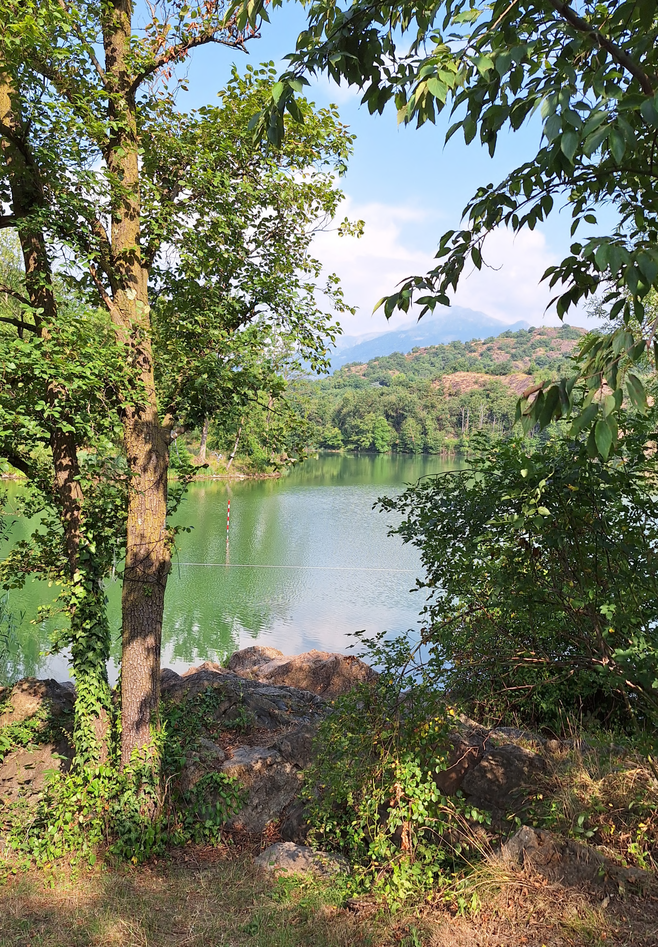


Dossier Laghi
Lo stato dei laghi in Piemonte

2025

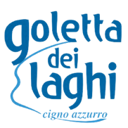

Si ringraziano per l’indispensabile contributo:
Vanda Bonardo (Responsabile Alpi Legambiente)
Stefano Raimondi (Responsabile Biodiversità Legambiente) Arpa Piemonte

Elaborazione dati e coordinamento:
Federica Sisti, Luca Spallone

Dossier:
Federica Sisti, Rubina Pinto, Alice De Marco, Giorgia Martignano

Foto di copertina:

Lago San Michele

Questo dossier è stato realizzato grazie al contributo di Fondazione Cariplo nell’ambito del progetto “LAKES.COM: Le Comunità dei Laghi”



Indice

Premessa 5
- Gli ecosistemi acquatici 8
- Gli impatti dei cambiamenti climatici sugli ambienti lacustri 11
  - Laghi d’alta quota: tra rischio climatico e sfide ambientali di Vanda Bonardo 12
  - Impatti cambiamenti climatici sulla biodiversità di Stefano Raimondi 14
- Gli impatti antropici sugli ambienti lacustri 16
  - La mala depurazione: l’indagine di Goletta dei Laghi 18
    - I dati della Goletta dei Laghi 2025 21
  - La nuova minaccia delle microplastiche 25
  - La gestione della pesca in chiave ecosistemica di Stefano Raimondi 31
  - Il turismo lacustre tra overtourism e nuovi scenari di gestione sostenibile 33
- Le Proposte di Legambiente Piemonte e Valle d’Aosta 36

Premessa

di Alice De Marco, Presidente Legambiente Piemonte e Valle d’Aosta

La tutela della risorsa idrica rappresenta oggi una delle sfide più urgenti e complesse per le politiche ambientali e territoriali, in un contesto segnato da cambiamenti climatici sempre più evidenti e da pressioni antropiche crescenti. Il 2024 ha confermato, anche in Piemonte, la necessità di un approccio integrato e resiliente alla gestione dell’acqua, capace di coniugare sostenibilità ambientale, sicurezza idraulica e giustizia sociale.

Secondo i dati dell’Osservatorio Città Clima di Legambiente, nel 2024 il Piemonte ha regi- strato 22 eventi climatici estremi, tra cui allagamenti, esondazioni e danni da siccità prolun- gata. La regione si colloca tra le più colpite del Nord Italia, con un innalzamento dello zero termico fino a 5.206 metri, segnale inequivocabile del riscaldamento globale.

Parallelamente, l’ARPA Piemonte ha evidenziato una situazione ancora critica per quanto riguarda la qualità dei corpi idrici superficiali e sotterranei. Nonostante i progressi normativi introdotti dalla Direttiva Quadro Acque (2000/60/CE), una quota significativa dei fiumi e dei laghi piemontesi non raggiunge ancora lo “stato buono” previsto dalla normativa europea. Le pressioni derivanti da agricoltura intensiva, urbanizzazione e scarichi civili continuano a compromettere l’equilibrio degli ecosistemi acquatici.

Dal punto di vista climatico, il 2024 è stato il quarto anno più caldo mai registrato in Pie- monte, con anomalie termiche diffuse e una distribuzione delle precipitazioni fortemente ir- regolare. Le piogge intense si sono concentrate in brevi periodi, aumentando il rischio idro- geologico, mentre lunghi periodi di siccità hanno messo sotto stress le riserve idriche, in particolare nei bacini montani e collinari.

A livello nazionale, i dati ISTAT confermano un quadro di forte pressione sulla risorsa idrica: nel 2022 (ultimo anno con dati completi), il prelievo di acqua potabile ha raggiunto i 9,14 miliardi di metri cubi, con una media nazionale di perdite idriche del 42,4% lungo le reti di distribuzione. Sebbene il Nord Italia, e in particolare il Nord-Ovest, si distingua per una mag- giore efficienza gestionale, la necessità di investimenti infrastrutturali resta prioritaria anche in Piemonte, dove la frammentazione gestionale e le perdite di rete rappresentano ancora un ostacolo alla sostenibilità.

Un’attenzione particolare va rivolta al settore agricolo, che rappresenta uno dei principali utilizzatori della risorsa idrica. Secondo ISTAT, oltre un terzo delle superfici agricole irrigate in Italia utilizza sistemi di autoapprovvigionamento idrico, come pozzi, canali o invasi privati. Questo dato evidenzia la forte dipendenza dell’agricoltura da fonti idriche locali, spesso non contabilizzate nei sistemi di distribuzione pubblica, e sottolinea la necessità di promuovere pratiche irrigue più efficienti e sostenibili, soprattutto in un contesto di crescente scarsità idrica.

In questo quadro già critico, desta forte preoccupazione l’emendamento presentato al Con- siglio Regionale dal nuovo Assessore all’Agricoltura, Paolo Bongioanni, che propone di can- cellare il principio del deflusso ecologico nei corsi d’acqua piemontesi per favorire il com- parto irriguo. Una misura che, se approvata, rappresenterebbe un grave arretramento sul piano della tutela ambientale, mettendo a rischio la sopravvivenza degli ecosistemi fluviali e lacustri, già fortemente compromessi dagli effetti del cambiamento climatico e dall’eccessivo sfruttamento della risorsa idrica. In un momento in cui l’Europa chiede maggiore coerenza tra agricoltura e sostenibilità, questa proposta appare non solo miope, ma profondamente in contrasto con gli obiettivi della Direttiva Quadro Acque e con il principio di equità intergene- razionale.

In questo contesto, un ruolo cruciale è svolto dalle aree naturali protette e dalla Rete Natura 2000, che in Piemonte coprono complessivamente 463.497 ettari, pari al 18% della superfi- cie regionale. Il sistema regionale comprende 87 aree protette (tra parchi naturali, riserve e porzioni piemontesi dei parchi nazionali), 152 siti Natura 2000 (SIC/ZSC e ZPS), oltre a zone contigue e naturali di salvaguardia. Molte di queste aree includono ecosistemi lacustri e zone umide, come i laghi di Avigliana, Candia, Viverone e Mergozzo, che svolgono un ruolo fondamentale nella regolazione del ciclo idrico, nella depurazione naturale delle acque e nella conservazione della biodiversità. La tutela di questi habitat non solo contribuisce alla salvaguardia di specie rare e minacciate, ma rappresenta anche una strategia efficace di adattamento ai cambiamenti climatici, grazie alla loro capacità di assorbire eventi estremi e regolare i flussi idrici.

La percentuale di territorio piemontese protetto rappresenta solo l’8% (87 aree protette) che però potrebbe salire al 18% se dichiarassimo “protetti” una serie di territori, per esempio i siti Natura 2000 o le aree Ramsar. Farlo, però, significherebbe rispettare quanto previsto dalla legge nazionale sui parchi (394/91), primo fra tutti il divieto di caccia. Equiparare ai Parchi e alle Riserve anche aree che oggi godono di una “tutela minore” sarebbe una scelta coerente con gli obiettivi di tutela ma che lo stesso tempo smentirebbe la logica con cui il governo vuole riformare la legge 157 del 1992 sulla caccia. Secondo le indiscrezioni circolate a metà maggio, il disegno di legge di revisione della normativa sulle attività venatorie prevederebbe una deregulation per allargare tempi, spazi e prede per le doppiette. Nel momento in cui scri- viamo, in Piemonte ancora non sono state ufficializzate le nomine dei presidenti degli Enti Par- co. Pensare che sia tangibile il rischio che possano essere nominati a tali ruoli rappresentanti del mondo venatorio è, senza dubbio, un elemento che suscita fortissima preoccupazione.

In questo scenario, la tutela della risorsa idrica non può più essere considerata un tema settoriale, ma deve diventare una priorità trasversale delle politiche pubbliche. È necessario agire su più fronti:

- Governance integrata: rafforzare il coordinamento tra enti locali, Autorità di bacino e gestori del servizio idrico, promuovendo una pianificazione intersettoriale che tenga conto delle esigenze ambientali, agricole, industriali e urbane.

- Infrastrutture resilienti: investire nel rinnovo delle reti idriche per ridurre le perdite, in- centivare il riuso delle acque reflue e promuovere infrastrutture verdi per la ritenzione e la depurazione naturale.

- Adattamento climatico: sviluppare piani locali di adattamento ai cambiamenti climatici, con misure specifiche per la gestione della siccità, la prevenzione del rischio idrogeolo- gico e la promozione di pratiche agricole sostenibili.

- Partecipazione e consapevolezza: coinvolgere cittadini, scuole e imprese in campa- gne di educazione all’uso responsabile dell’acqua, introdurre tariffe incentivanti e creare osservatori civici per il monitoraggio della risorsa.

Il presente dossier si propone di offrire un quadro aggiornato e multidisciplinare della situa- zione idrica piemontese, con l’obiettivo di supportare decisioni informate e strategie efficaci per la salvaguardia di un bene comune essenziale.

Gli ecosistemi acquatici

Gli ecosistemi acquatici forniscono un’ele- vata quantità di servizi ecosistemici: svol- gono un ruolo significativo nella stabilizza- zione delle emissioni di gas serra e nella fissazione del carbonio presente nella bio- sfera, regolano i fenomeni idrogeologici e mitigano gli impatti dei cambiamenti cli- matici. Questi ambienti naturali sono ric- chi di biodiversità ma sono resi più fragili dai cambiamenti climatici e dal degrado che ne consegue, perché la perdita di bio- diversità e la crisi climatica sono infatti in- terdipendenti e se una si aggrava, anche l’altra segue la stessa tendenza. Occorre prendere atto che il nostro futuro dipende dall’impegno che mettiamo nel proteggere il Pianeta e nel raggiungere entro il 2030 gli obiettivi climatici e di tutela della bio- diversità previsti dalla UE:

- proteggere almeno il 30% di territorio,
- ripristinare almeno il 50% degli habitat degradati,
- rendere almeno 25.000 km di fiumi a scor- rimento libero attraverso l’eliminazione del- le barriere e il ripristino delle pianure allu- vionali e delle zone umide,
1
- integrare le strategie di conservazione con le altre politiche,
- sollecitare la corretta attuazione della legi- slazione vigente in materia di acque dolci.

Gli ecosistemi di acqua dolce, come fiumi, laghi e stagni, rappresentano una porzione limitatissima dell’acqua presente sul piane- ta, ma questi ambienti ospitano una gran- de varietà di organismi: circa il 10% di tutte le specie acquatiche.

Malgrado gli ecosistemi acquatici rive- stano una rilevanza prioritaria per la bio- diversità, subiscono profonde pressioni di origine prevalentemente antropica. Le minacce, oltre dai cambiamenti climatici, provengono da inquinamento e modifica dei regimi idrici e dall’urbanizzazione. Secondo ISPRA le principali minacce per i fiumi e laghi sono gli interventi idraulici e i prelievi idrici, assieme all’inquinamento dif- fuso (per il 50% da fonte agro-zootecnica) e a quello puntuale (per il 27% da scarichi industriali e per il 23% da reflui urbani).

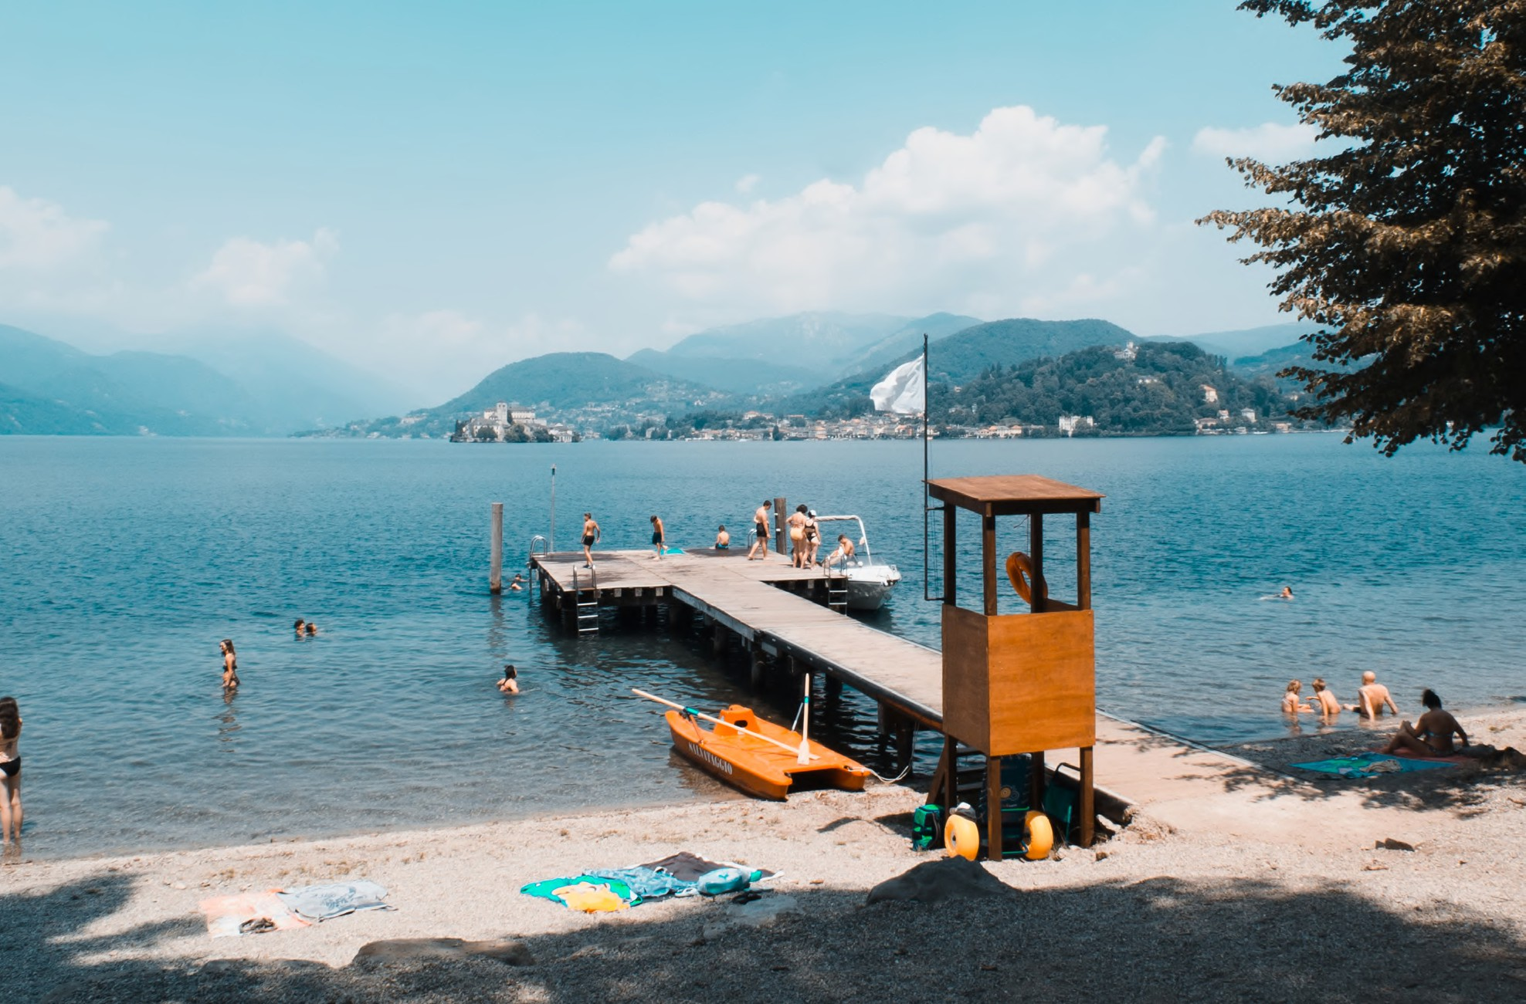
DOSSIER LAGHI

Lago d’Orta

Per i laghi le condizioni peggiorano a cau- sa dell’artificializzazione delle sponde e dei litorali o l’introduzione di chiuse o barriere, i prelievi di acqua, l’inquinamento da fonte agro-zootecnica, da reflui urbani e da sca- richi industriali. Altri rischi sono quelli legati alle specie aliene invasive, alla pesca in- controllata, all’inquinamento derivante an- che dall’uso dei fertilizzanti e pesticidi, alle captazioni idriche determinate dall’attività zootecnica e agricola, e alle utilizzazioni per la produzione di energia. Anche i fram- menti di plastica che si stanno accumulan- do negli ecosistemi di acqua dolce sono ormai un grave problema ambientale.

La Direttiva Quadro sulle Acque (DQA 2000/60/CE) mirava a raggiungere un buo- no stato ambientale per tutti i fiumi, i laghi e le acque di transizione e costiere dell’UE entro il 2015, perché acque pulite e non
inquinate sono essenziali per garantire la salubrità degli ecosistemi. Il mancato rag- giungimento, ancora, di questo obiettivo risiede in una serie di cause, tra le quali l’attuazione troppo lenta degli obiettivi da parte degli Stati membri e, soprattutto, da una mancata integrazione tra tutela dell’ambiente e politiche settoriali e in- dustriali che hanno avuto fin qui prevalen- za rispetto alla tutela della risorsa acqua.

Per controllare se fiumi e laghi sono in “Buo- no Stato Ambientale”, occorre valutare lo stato chimico e lo stato ecologico delle ac- que. Si raggiunge un Buono Stato Chimico quando le concentrazioni di 45 sostanze prioritarie, così definite a livello europeo, restano al di sotto degli standard di qua- lità ambientale (SQA) stabiliti dalla Diretti- va 2013/39/UE che integra e sostituisce la Direttiva 2008/105/CE. Il raggiungimento o

meno del Buono Stato Ecologico viene sta- bilito valutando la salute degli ecosistemi in termini di elementi di qualità biologica, di parametri idromorfologici e chimico-fisici. Lo schema di classificazione comprende cinque categorie: elevato, buono, suffi- ciente, scarso e cattivo. Si considerano in Buono Stato Ecologico i fiumi e i laghi clas- sificati con uno stato almeno “buono”.

Da dati ISPRA più del 75% dei corpi idrici monitorati in Italia presenta un Buono Sta- to Chimico e più del 42% un Buono Stato Ecologico.

In Piemonte i laghi naturali monitorati dall’Agenzia Regionale per la Protezione dell’Ambiente sono 9: i due laghi di Aviglia-
na, il lago di Viverone, il lago di Candia, il lago d’Orta, il lago Maggiore sponda pie- montese, il lago Sirio, il lago Mergozzo e il lago Masserano. Nel sessennio di moni- toraggio 2014-2019 il 67% dei corpi idrici lacustri sono stati classificati in uno Stato Ecologico Sufficiente e solo il 33% in uno stato ecologico Buono o superiore. Anche nel triennio 2020-2022 lo Stato Ecologico della maggior parte dei laghi naturali moni- torali è risultato Sufficiente. Lo Stato Chimi- co nel triennio 2020-2022 è risultato Buono per la maggior parte dei laghi, tendenza conforme anche per il successivo 2023.

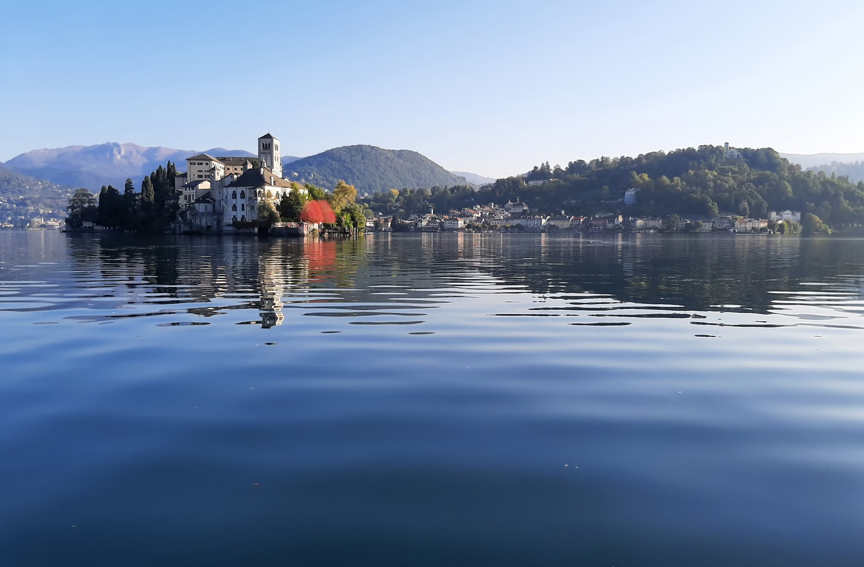
10

Fonti: Stato dell’Ambiente in Piemonte Relazione Arpa

Orta San Giulio (NO)

Gli impatti dei cambiamenti climatici sugli ambienti lacustri
2

I laghi sono scrigni di biodiversità, riserve preziose di acqua dolce e testimoni silen- ziosi dell’equilibrio tra uomo e natura. In Piemonte e Valle d’Aosta, questi ecosi- stemi rappresentano non solo un patrimo- nio ambientale di inestimabile valore, ma anche una risorsa fondamentale per le comunità locali, che da secoli vivono in stretta relazione con le acque lacustri per l’approvvigionamento idrico, l’agricoltura, la pesca, il turismo e la cultura.

Oggi, però, i laghi alpini e prealpini di que- ste regioni sono sempre più minacciati dai cambiamenti climatici. L’innalzamento delle temperature sta accelerando la fusio- ne dei ghiacciai, alterando i regimi idrologi- ci e riducendo l’apporto di acqua dolce nei bacini naturali. Le stagioni secche si fan- no più lunghe e intense, mentre gli eventi meteorologici estremi – come piogge tor-
renziali e ondate di calore – diventano più frequenti e imprevedibili. Questi fenome- ni compromettono la qualità e la quantità dell’acqua, favoriscono la proliferazione di alghe nocive e mettono a rischio la soprav- vivenza di molte specie acquatiche.

Nel Lago Maggiore, nel Lago d’Orta, nel Lago di Viverone e nei numerosi laghi al- pini valdostani, si osservano già segnali preoccupanti: variazioni nei livelli idrici, perdita di habitat, alterazioni nella compo- sizione delle comunità biologiche. Anche i piccoli laghi glaciali, spesso considerati in- dicatori sensibili del cambiamento climati- co, stanno mostrando segni di regressione e instabilità.

Laghi d’alta quota: tra rischio climatico e sfide ambientali

di Vanda Bonardo Responsabile Alpi Legambiente

La maggior parte dei laghi delle Alpi è situata al di sopra dei 1500 m s.l.m., con massima frequenza tra 1800 e 2500 m; ri- entrano quindi propriamente nella defini- zione di laghi alpini, situati cioè oltre il limite della vegetazione arborea (PECHLANER, 1971).

Sui laghi alpini le ripercussioni climatiche sono difficili da prevedere e sono meno appariscenti dell’effetto documentato sui ghiacciai. In generale, questi laghi hanno acque fredde e molto povere di nutrienti, soprattutto di fosforo, una condizione nota come elevata oligotrofia. Inoltre, restano ghiacciati per lunghi periodi. Tutti questi fattori rendono difficile lo sviluppo della vita vegetale (produzione primaria). Gli studi hanno mostrato che i laghi di alta quota sono ambienti molto delicati e facilmente danneggiabili, soprattutto a causa dell’in- quinamento atmosferico e dei cambiamen- ti climatici che agiscono su scale diverse di spazio e tempo. A partire dagli anni ‘90, nei laghi alpini più sensibili all’acidificazione si sono osservati segnali di miglioramento, grazie alla diminuzione degli inquinanti
acidi trasportati dall’aria. Questo recupero sta favorendo il ritorno di specie che erano scomparse a causa dell’acidità delle acque.

Alle alte quote, il rapido e drammatico ri- tiro dei ghiacciai sta trasformando profon- damente il paesaggio alpino. Oltre ai laghi epiglaciali, che si formano sulla superficie del ghiacciaio, si osserva un aumento dei laghi endoglaciali (all’interno del ghiaccia- io) e subglaciali (alla base del ghiacciaio, tra il ghiaccio e il suolo sottostante). Tutta- via, i più numerosi sono i laghi proglaciali, che si formano davanti al ghiacciaio, nel- le zone da cui il ghiaccio si è ritirato. Ad esempio, in Valle d’Aosta, tra il 2006 e il 2015, il numero totale dei laghi glaciali è quasi raddoppiato, con la comparsa di 170 nuovi laghi.

I laghi glaciali come nuova fonte di ri- schio. Oltre al loro fascino paesaggistico, i laghi glaciali possono rappresentare un serio pericolo. In caso di svuotamento im- provviso, parziale o totale, possono libera- re milioni di metri cubi d’acqua, causando piene violente che si propagano a valle per

decine di chilometri, con effetti distruttivi su insediamenti e infrastrutture. Un esem- pio storico è il Lago di Santa Margherita, formatosi durante la Piccola Età Glacia- le presso il Ghiacciaio del Rutor. Un altro caso significativo è il Lago delle Locce, sul Monte Rosa, che nel luglio 1979 si svuo- tò improvvisamente, riversando centinaia di migliaia di metri cubi d’acqua nei cre- pacci del ghiacciaio, causando gravi danni materiali. Più recentemente, nell’estate del 2002, si formò il cosiddetto “Lago Effimero” sul Ghiacciaio del Belvedere, sopra Macu- gnaga.

Tuttavia, questi nuovi laghi rappresentano anche un’importante opportunità: posso- no essere utilizzati per la ricerca scientifi-
ca, l’educazione ambientale, la tutela del paesaggio, la conservazione della natura, il turismo, come risorsa idrica per i rifugi alpini, per la produzione di energia e per l’innevamento artificiale. È fondamentale, però, valutare fin da subito le possibili si- nergie o i conflitti tra questi diversi usi.

Infine, non va dimenticato che le aree pro- glaciali emergenti, dove si formano questi nuovi specchi d’acqua, offrono habitat uni- ci per specie adattate al freddo e costitui- scono veri e propri laboratori naturali per lo studio dei cambiamenti climatici.

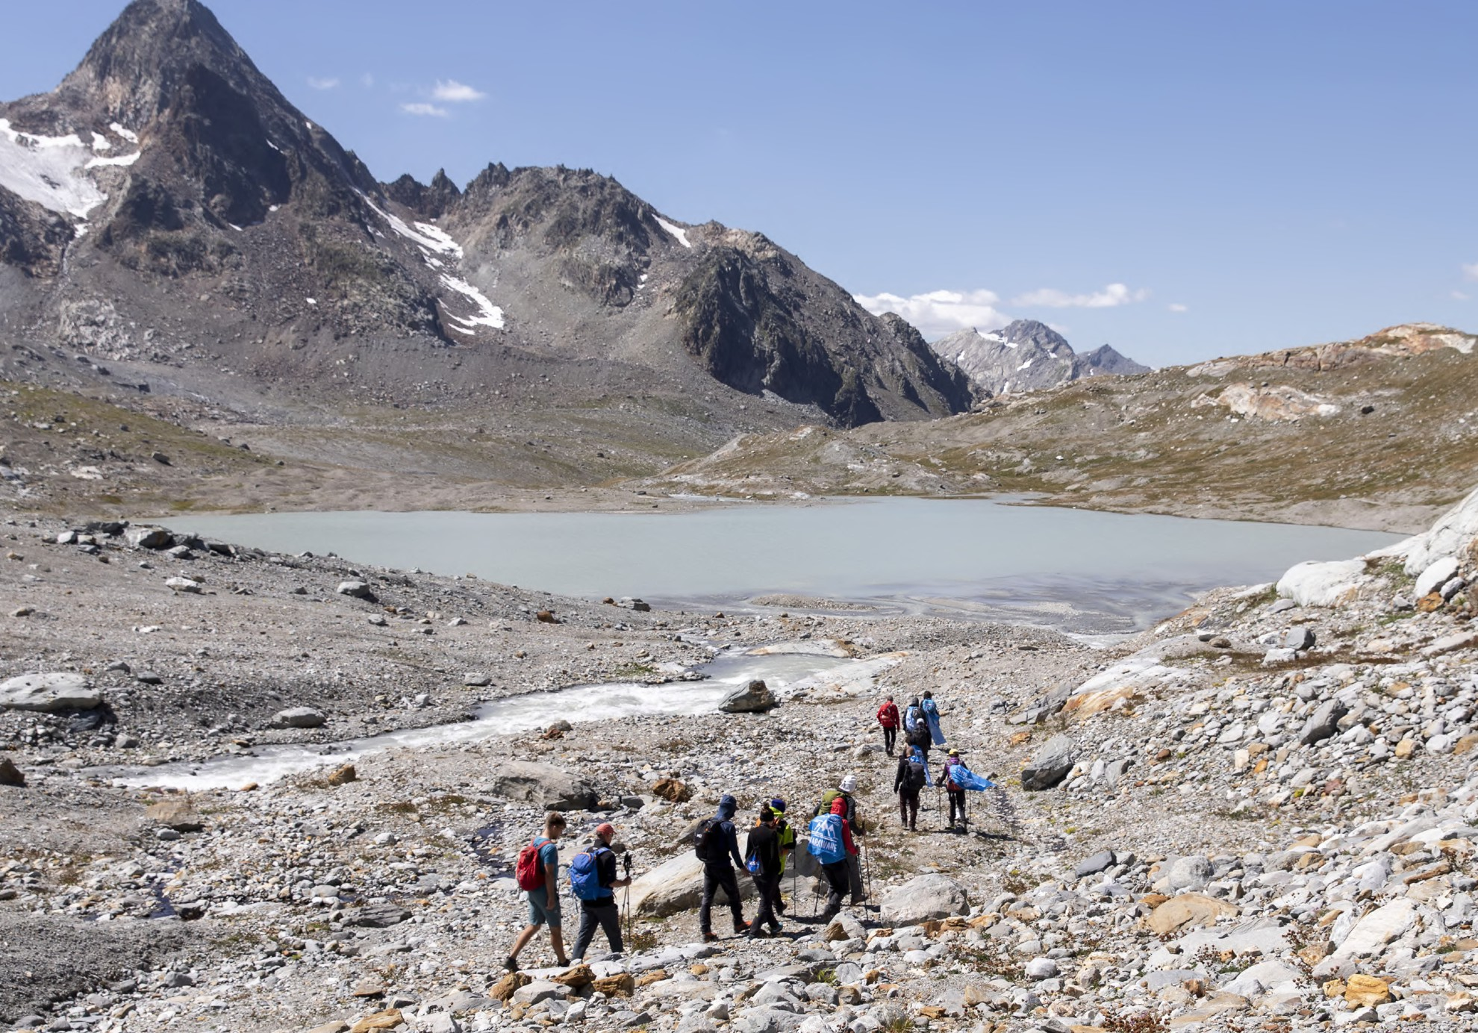
13
13

Lago Santa Margherita, Ghiacciaio Rutor © DAVID FRICANO

Impatti cambiamenti climatici sulla biodiversità

di Stefano Raimondi
Responsabile Biodiversità Legambiente

I cambiamenti climatici stanno influen- zando profondamente la biodiversità dei laghi piemontesi, con impatti significativi sulle condizioni ambientali e sugli ecosi- stemi acquatici. L’aumento delle tempe- rature delle acque ha modificato la stra- tificazione termica, riducendo l’ossigeno disciolto in profondità e mettendo a rischio specie ittiche come la trota e il salmerino,
particolarmente sensibili a queste variazio- ni. Inoltre, l’innalzamento delle temperature favorisce la proliferazione di specie inva- sive, come alcune alghe e piante acquati- che, che competono con le specie autoc- tone e alterano gli equilibri ecologici.

Il ritiro dei ghiacciai e la diminuzione delle precipitazioni stanno riducendo la disponi-

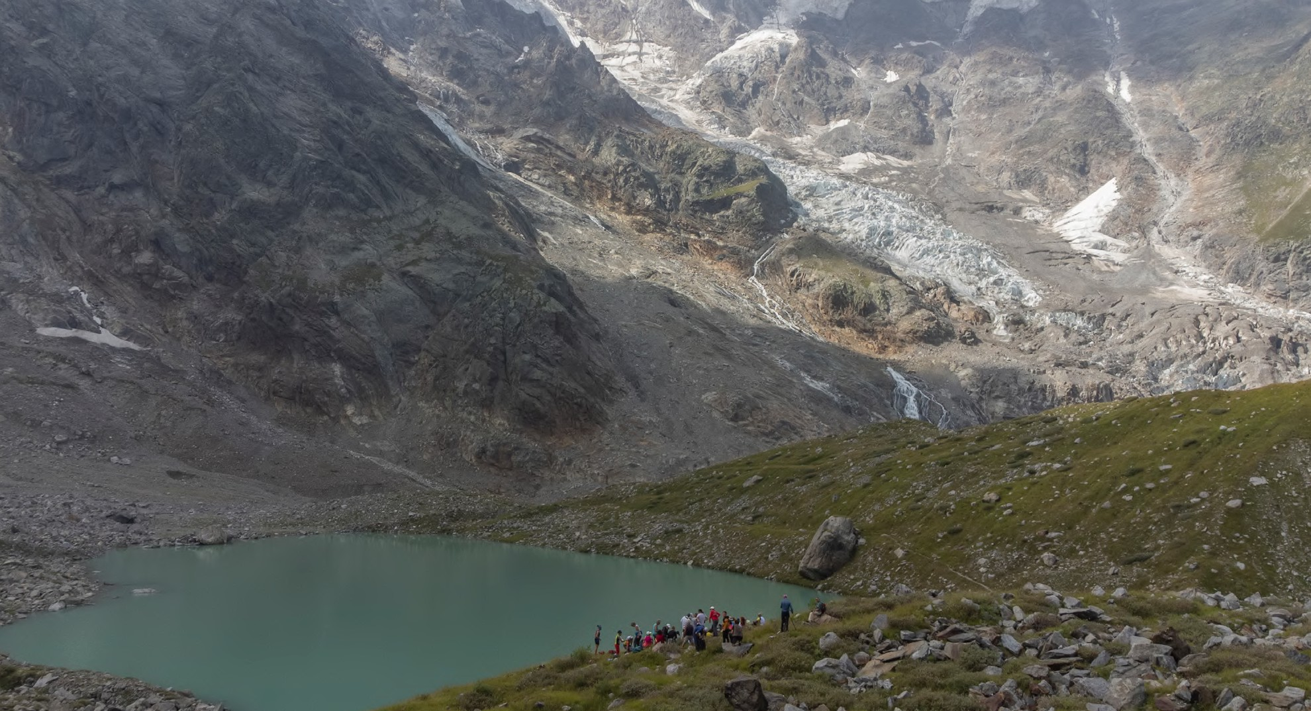
14

Lago delle Locce, Ghiacciaio Macugnaga © DAVID FRICANO

bilità idrica nei laghi, con effetti diretti sugli habitat acquatici e ripariali, cruciali per la riproduzione di molte specie. Il calo dei li- velli d’acqua e la modifica dei flussi idrici aumentano il rischio di fenomeni di eutro- fizzazione, con conseguenti effetti negativi sulla qualità dell’acqua e sulla fauna ittica.

Inoltre, i cambiamenti nei regimi idrologici, con flussi più irregolari e concentrati in pe- riodi diversi, interferiscono con i cicli ripro- duttivi di pesci e anfibi, che dipendono da specifici periodi di abbondanza d’acqua. Questi cambiamenti, insieme all’aumen- to degli eventi estremi come diluviate e periodi di siccità, minacciano la stabilità degli ecosistemi e possono portare all’e- stinzione locale di alcune specie.

I laghi alpini, come il Lago di Viverone e il Lago di Orta, sono esempi concreti di come il riscaldamento delle acque e la mo- difica dei regimi idrologici stiano già provo- cando cambiamenti nella fauna ittica, con l’introduzione di specie aliene a discapito di quelle autoctone.
L’Università del Piemonte Orientale è coin- volta in diverse attività di ricerca sul Lago d’Orta, con l’obiettivo di monitorare gli ef- fetti dei cambiamenti climatici e sviluppa- re strategie di mitigazione e adattamento. La ricerca si concentra sull’analisi dei cicli idrologici, la qualità dell’acqua, la biodiver- sità lacustre, e l’influenza di fattori antropici come l’inquinamento e la gestione delle ri- sorse idriche.

Uno degli obiettivi principali è monitorare la salute del lago e dei suoi ecosistemi attra- verso tecniche avanzate di remote sensing e analisi chimiche e biologiche. In partico- lare, gli studiosi si concentrano sulla per- cezione e gestione dei rischi legati all’eu- trofizzazione, ai cambiamenti nella fauna ittica, e all’incremento di specie invasive.

Gli impatti antropici sugli ambienti lacustri
3

I laghi alpini e prealpini del Piemonte e del- la Valle d’Aosta rappresentano un patrimo- nio naturale di straordinaria bellezza e va- lore ecologico. Da specchi d’acqua iconici come il Lago Maggiore e il Lago d’Orta, fino ai piccoli laghi glaciali incastonati tra le vette valdostane, questi ecosistemi svolgo- no un ruolo fondamentale nella regolazione del clima locale, nella conservazione della biodiversità e nel sostegno alle economie territoriali. Tuttavia, la crescente pressione delle attività umane sta compromettendo in modo sempre più evidente la loro integrità.

In Piemonte, nonostante i progressi nella depurazione delle acque, persistono cri- ticità legate a scarichi non controllati e a infrastrutture obsolete, che alimentano fenomeni di eutrofizzazione e inquinamen- to diffuso. La situazione è simile in Valle d’Aosta, dove la fragilità degli ambienti
montani rende ancora più urgente una ge- stione attenta delle risorse idriche. A ciò si aggiunge la minaccia delle micropla- stiche, rilevate anche in laghi apparente- mente incontaminati, segno tangibile di un inquinamento globale che non risparmia nemmeno le aree più remote.

Il turismo, sebbene rappresenti una risor- sa economica importante per entrambe le regioni, può trasformarsi in un fattore di degrado se non gestito con criteri di soste- nibilità. L’afflusso estivo sulle rive del Lago Maggiore o del Lago di Viverone, ad esem- pio, comporta un aumento dei rifiuti, del traffico e del consumo idrico, con impatti diretti sugli ecosistemi lacustri. Anche i la- ghi alpini, sempre più frequentati da escur- sionisti e sportivi, soffrono per l’erosione dei sentieri, l’abbandono di rifiuti e la pres- sione antropica su habitat delicatissimi.

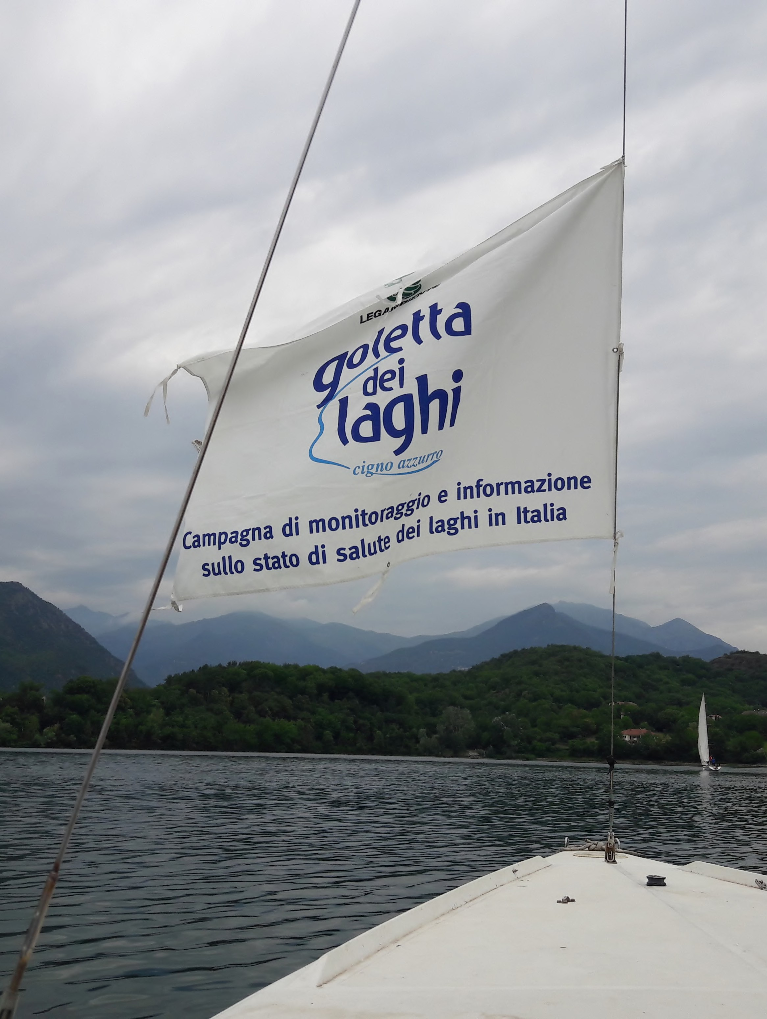

La mala depurazione: l’indagine di Goletta dei Laghi

Nonostante l’acqua sia una risorsa vitale, troppo spesso i nostri laghi diventano ricet- tacoli di scarichi non trattati o insufficien- temente depurati. La mala depurazione rappresenta una delle principali minacce alla salute degli ecosistemi lacustri, com- promettendo la qualità dell’acqua, la bio- diversità e la sicurezza delle comunità che vivono nei territori circostanti. Da 20 anni Goletta dei Laghi si occupa di indivi- duare le principali criticità che minacciano la salute dei bacini lacustri italiani e i loro preziosi ecosistemi: scarichi non depurati e inquinanti, captazione delle acque, in- curia e l’invasione delle microplastiche, pericoloso inquinante emergente. È bene ricordare che il monitoraggio di Goletta dei Laghi non vuole sostituirsi ai control- li ufficiali, ma punta a scovare le criticità ancora presenti nei sistemi depurativi per porre rimedio all’inquinamento dei nostri laghi, prendendo prevalentemente in con- siderazione i punti scelti in base al “mag- gior rischio” presunto di inquinamento, individuati dalle segnalazioni dei circoli di Legambiente e degli stessi cittadini attra- verso il servizio SOS Goletta. Foci di fiu-
mi e torrenti, scarichi e piccoli canali che spesso troviamo lungo le sponde dei nostri laghi, rappresentano i veicoli principali di contaminazione batterica dovuta alla insuf- ficiente depurazione dei reflui urbani o agli scarichi illegali che, attraverso i corsi d’ac- qua, arrivano nei bacini lacustri.

I parametri indagati sono microbiologici (Enterococchi intestinali, Escherichia coli) e vengono considerati come “inquinati” i campioni in cui almeno uno dei due para- metri supera il valore limite previsto dalla normativa sulle acque di balneazione vi- gente in Italia (Dlgs 116/2008 e decreto attuativo del 30 marzo 2010) e “fortemente inquinati” quelli in cui i limiti vengono supe- rati per più del doppio del valore normativo.

Nel 2006 Legambiente Piemonte e Valle d’Aosta ha realizzato la prima edizione del- la campagna di Goletta dei Laghi, analiz- zando lo stato di salute del lago Maggiore, sponda piemontese. Su 11 siti analizzati uno è risultato fortemente inquinato.
Nel 2007 e 2008 la campagna si è allargata con l’inserimento nella rete di monitoraggio

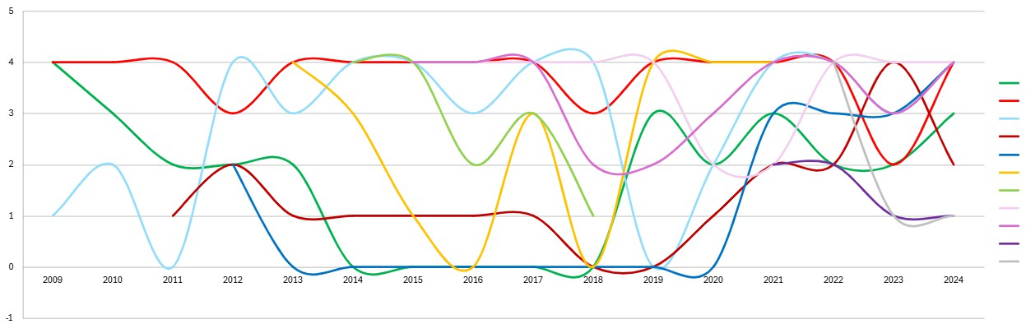
dei laghi di Avigliana, Candia, Viverone e Sirio. Nel 2008 su 29 punti analizzati sui 5 laghi solamente 1 è risultato fortemente inquinato.
Dati campionamento Lago Maggiore
19
LEGENDA: 0 = NESSUN CAMPIONAMENTO 1 = ENTRO I LIMITI 2 = LEGGERMENTE INQUINATO 3 = ABBASTANZA INQUINATO 4 = FORTEMENTE INQUINATO
FOCE TORRENTE ERNO FOCE TORRENTE VEVERA FOCE FIUME TOCE
FOCE TORRENTE SAN BERNARDINO FOCE TORRENTE SAN GIOVANNI SCARICO A LAGO CADUTI DI NASSIRIYA SCARICO A LAGO OBERDAN
FOCE FOSSO ARLASCA SFIORATORE A LAGO
FOCE TORRENTE SELVASPESSA

SFIORATORE RIO S.LUIGI
Dal 2009 siamo ritornati al monitoraggio del solo Lago Maggiore e abbiamo assisti- to per gli anni seguenti, fino al 2017, ad un peggioramento dello stato di salute del lago. Nel 2017 infatti, su 9 punti campionati 7 sono risultati fuori dai limiti di legge.
A partire dal 2018 anche il lago d’Orta è oggetto permanente della campagna Go- letta dei Laghi.
Dal 2020 abbiamo nuovamente inserito in pianta stabile nei monitoraggi il lago di Vi- verone ed i laghi di Avigliana. Su 11 punti campionati su tutti i laghi, 5 sono risultati fuori dai limiti di legge.
A partire dal 2021, grazie al contributo di Fondazione Compagnia di San Paolo e all’accordo di collaborazione stilato tra Legambiente Piemonte e Valle d’Aosta e Arpa Piemonte, abbiamo potuto imple- mentare la campagna aumentando i punti
analizzati sui 4 laghi in questione, passan- do da 11 a 24 campionamenti. Di questi 24 campioni 16 sono risultati fuori dai limiti di legge. Grazie all’accordo stilato con Arpa Piemonte abbiamo consolidato l’impegno comune e la volontà di lavorare in sinergia per la tutela dell’ambiente. Abbiamo così dato maggior risalto e validità all’attività di monitoraggio.
Dal 2022 abbiamo assistito ad un leggero miglioramento dello stato di salute dei laghi analizzati, arrivando nel 2024 ad avere per la prima volta tutti i punti cam- pionati sui laghi di Avigliana e sul Viverone dentro i limiti di legge. Sorvegliato speciale continua a rimanere il lago Maggiore, con 5 punti su 10 fortemente inquinati sulla spon- da piemontese.

DOSSIER LAGHI
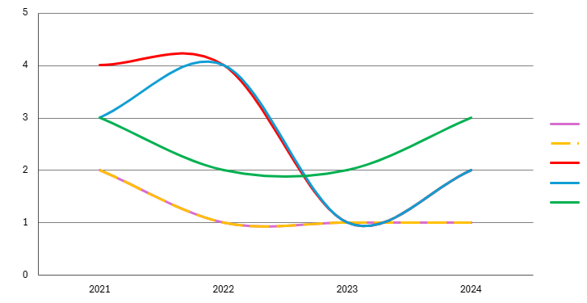
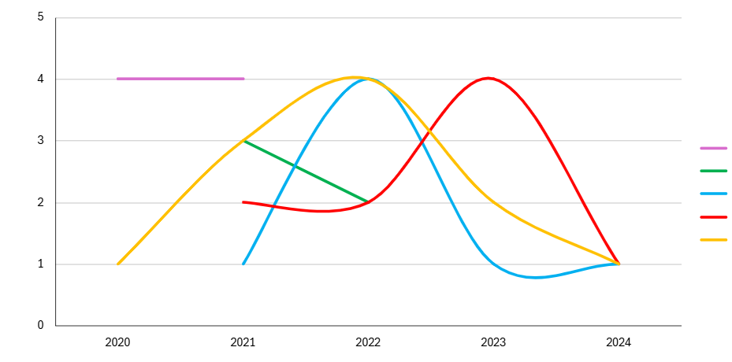
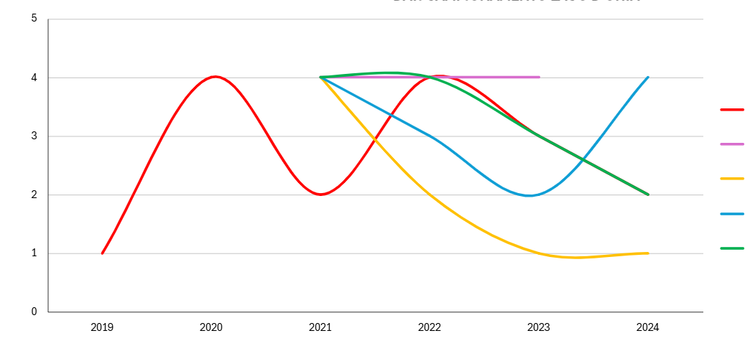
LEGENDA: 1 = ENTRO I LIMITI 2 = LEGGERMENTE INQUINATO 3 = ABBASTANZA INQUINATO 4 = FORTEMENTE INQUINATO
FRONTE BAIA - LAGO GRANDE
FOCE CANALE NAVIGLIO - LAGO GRANDE
FOCE DEL RIO GROSSO FRONTE - LAGO PICCOLO FOCE RIO FREDDO - LAGO PICCOLO
FOCE RIO GIACOMICO - LAGO PICCOLO
Dati campionamento Lago di Avigliana Grande e Piccolo
Dati campionamento Lago di Viverone
LEGENDA: 1 = ENTRO I LIMITI 2 = LEGGERMENTE INQUINATO 3 = ABBASTANZA INQUINATO 4 = FORTEMENTE INQUINATO
SCARICO PRESSO VIA PROVINCIALE 67 FOCE CANALE PRESSO LIDO DI PIVERONE
FOCE CANALE PRESSO ROGGIA DI PIVERONE FOCE CANALE ALLA FINE DI STRADA COCUELLO
FOCE CANALE ALLA FINE DI STRADA MASSERIA - VENARIA
Dati campionamento Lago d’Orta
20
LEGENDA: 1 = ENTRO I LIMITI 2 = LEGGERMENTE INQUINATO 3 = ABBASTANZA INQUINATO 4 = FORTEMENTE INQUINATO
LUNGOLAGO BELTRAMI 31 SFIORATORE AL LAGO FRAZIONE PASCOLO

FOCE TORRENTE LAGNA VIA LUNGOLAGO PELLA

FOCE TORRENTE PELLINO - VIA AL BIANCO

FOCE FIUMETTA ACCESSO DA VIA CADUTI DI BOLOGNA

FOCE TORRENTE PESCONE - PASSEGGIATA A LAGO

DOSSIER LAGHI

I dati della Goletta dei Laghi 2025

L’edizione 2025 della Goletta dei Laghi si è arricchita con l’inserimento di un ulterio- re lago monitorato nel territorio di Ivrea: il lago San Michele. In totale la campagna ha quindi monitorato 6 laghi sul territorio piemontese, per un numero complessivo di 23 siti campionati. Dei 23 punti monitora- ti 10 sono risultati fortemente inquinati, 3 inquinati, 10 entro i limiti di legge.

Nel lago di Viverone sono stati campionati 3 punti, 2 sono risultati fortemente inqui- nati, 1 nei limiti: la foce del canale presso roggia Piverone in località Anzasco a Vi- verone (BI), risultata entro i limiti come gli ultimi due anni; la foce del canale alla fine di strada Cocuello in località Masseria-Co- muna a Viverone (BI), risultato fortemente inquinato, al contrario dello scorso anno in cui era risultato entro i limiti di legge; la foce del canale alla fine di strada Masse- ria Venaria in località Masseria-Comuna a Viverone (BI) risultato anche questo, forte- mente inquinato, al contrario dei due anni precedenti in cui era risultato nei limiti di legge.
Risulta quindi un’immagine leggermente
peggiore rispetto agli anni precedenti, e tornano dei punti critici che già in altri anni erano stati evidenziati.

Nei laghi di Avigliana (TO) sono stati ana- lizzati 5 punti, 1 è risultato fortemente in- quinato, 1 inquinato e 3 nei limiti: la foce del rio Grosso fronte lago piccolo è risulta- to fortemente inquinato mentre negli ultimi due anni era risultato nei limiti di legge; la foce del rio Freddo nel lago piccolo è risul- tata inquinata, mentre era risultata nei limiti negli ultimi 2 anni; il lago grande fronte la baia grande, la foce del condotto presso il pontile galleggiante e la foce del rio Gia- comino nel lago piccolo sono risultati nei limiti di legge, confermando i risultati degli ultimi anni.
Anche in questo caso si nota un peggiora- mento rispetto agli anni precedenti.

Nel lago d’Orta sono stati campionati 4 punti, 2 risultati fortemente inquinati, 1 in- quinato e 1 nei limiti. Lo sfioratore su lun- golago Beltrami 31 in località Pascolo a San Maurizio d’Opaglio (NO) è risultato fortemente inquinato, negli ultimi due anni

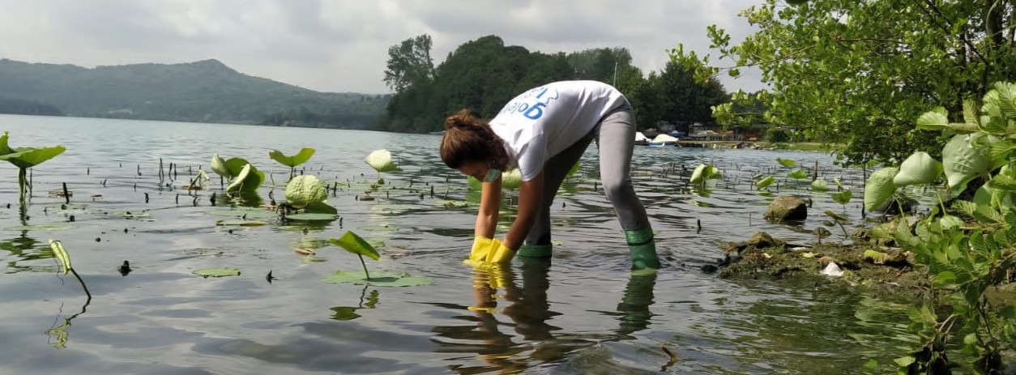
DOSSIER LAGHI

Campionamenti microbiologici nel lago di Viverone

era risultato nei limiti; la foce del torrente Pescone a Pettenasco (NO) è risultata for- temente inquinata, lo scorso anno era risul- tata nei limiti ma negli anni precedenti era sempre risultata fuori dai limiti. La foce del Fiumetta in località Bagnella ad Omegna (VCO) è risultata inquinata, mentre lo scor- so anno era risultata fortemente inquinata. Infine, la foce del torrente Pellino a Pella (NO), è risultata nei limiti di legge come ac- cade dal 2022.
I punti fuori dai limiti sono aumentati rispet- to allo scorso anno, e sono riemerse critici- tà passate.

Sulla sponda piemontese del lago Mag- giore sono stati campionati 9 punti, 5 sono risultati fortemente inquinati, 1 inquinato e 3 nei limiti. Fortemente inquinati sono: la foce del torrente Vevera ad Arona (NO), campionato dal 2009 e sempre risultato fuori dai limiti (tranne nel 2023); la foce del torrente San Bernardino in località Intra a Verbania (VCO), che era risultato nei limiti nel 2024 e fortemente inquinato nel 2023; la foce del fiume Toce in località Fondotoce a Verbania (VCO), dal 2021 fuori dai limiti; la foce del torrente San Giovanni in località Intra a Verbania (VCO), fortemente inqui- nato nel 2024 e inquinato nel 2023; la foce del torrente Selvaspessa a Baveno (VCO) che negli anni precedenti era risultata nei
limiti. Il punto inquinato è la foce del torren- te Erno in località Villa Lesa a Lesa (NO) che dal 2022 risultava nei limiti. I punti nei limiti sono: lo sfioratore sul lungolago Mar- coni a Stresa (VCO) che dal 2020 risultava fuori dai limiti; lo sfioratore rio San Luigi in largo caduti di Nassirya ad Arona (NO), nei limiti anche lo scorso anno ma che negli anni precedenti era risultato fuori dai limi- ti; la foce del fosso Arlasca a Dormelletto (NO) che dal 2022 era risultato fortemente inquinato.
In generale si nota un leggero peggiora- mento rispetto allo scorso anno, restano evidenti grandi criticità sulle foci.

Il sesto lago è il nuovo entrato lago di San Michele, nel quale sono stati campionati ed analizzati 2 punti, entrambi nei limiti di legge: il lago fronte spiaggetta della Pol- veriera e la foce del canale alla fine di via Montaldo ad Ivrea (TO).

In generale la situazione dei laghi piemon- tesi monitorati risulta leggermente peggio- re rispetto lo scorso anno. Restano evidenti i punti critici delle foci su diversi laghi, che devono continuare ad essere monitorati da enti preposti, per capire l’origine di questo inquinamento.

LAGO
COMUNE
PROV
LOCALITA’
PUNTO
2025

AVIGLIANA PICCOLO AVIGLIANA TO
FOCE RIO GROSSO FORTEMENTE INQUINATO FRONTE LAGO PICCOLO

AVIGLIANA PICCOLO AVIGLIANA TO
FOCE RIO FREDDO LAGO INQUINATO PICCOLO

AVIGLIANA PICCOLO AVIGLIANA TO
FOCE RIO GIACOMINO NEI LIMITI LAGO PICCOLO

AVIGLIANA GRANDE AVIGLIANA TO
LAGO FRONTE BAIA NEI LIMITI GRANDE LAGO GRANDE

AVIGLIANA GRANDE AVIGLIANA TO
FOCE CONDOTTO PRESSO PONTILE GALLEGGIANTE

NEI LIMITI

VIVERONE PIVERONE TO FOCE CANALE PRESSO ROGGIA PIVERONE

NEI LIMITI

VIVERONE VIVERONE BI MASSERIA |  |  |  | FOCE CANALE ALLA FINE  DI STRADA COCUELLO | FORTEMENTE INQUINATO
 |  |  |  | FOCE CANALE ALLA FINE
VIVERONE | VIVERONE | BI | MASSERIA | DI STRADA MASSERIA- VENARIA | FORTEMENTE INQUINATO
SAN MICHELE | IVREA | TO |  | LAGO FRONTE SPIAGGETTA DELLA POLVERIERA | NEI LIMITI

SAN MICHELE IVREA TO
FOCE CANALE ALLA FINE NEI LIMITI DI VIA MONTALDO

MAGGIORE STRESA VCO LUNGOLAGO SFIORATORE A LAGO NEI LIMITI

MAGGIORE ARONA NO FOCE TORRENTE VEVERA FORTEMENTE INQUINATO

MAGGIORE ARONA NO LARGO CADUTI DI NASSIRIA
SFIORATORE RIO SAN NEI LIMITI LUIGI

MAGGIORE LESA NO VILLA LESA FOCE TORRENTE ERNO INQUINATO

MAGGIORE DORMELLETTO NO VIA SEMPIONE FOCE FOSSO ARLASCA NEI LIMITI

MAGGIORE VERBANIA VCO INTRA
FOCE TORRENTE SAN FORTEMENTE INQUINATO BERNARDINO

MAGGIORE VERBANIA VCO FONDOTOCE FOCE FIUME TOCE FORTEMENTE INQUINATO

MAGGIORE VERBANIA VCO INTRA FOCE TORRENTE SAN
GIOVANNI

FORTEMENTE INQUINATO

MAGGIORE BAVENO NO BAVENO
FOCE TORRENTE FORTEMENTE INQUINATO SELVASPESSA

ORTA
SAN MAURIZIO D’OPAGLIO

NO PASCOLO
SFIORATORE LUNGOLAGO BELTRAMI

FORTEMENTE INQUINATO

ORTA PELLA NO
FOCE TORRENTE NEI LIMITI PELLINO

ORTA OMEGNA VCO BAGNELLA
FOCE TORRENTE INQUINATO FIUMETTA

ORTA PETTENASCO NO PASSEGGIATA A LAGO SUD
FOCE TORRENTE FORTEMENTE INQUINATO PESCONE

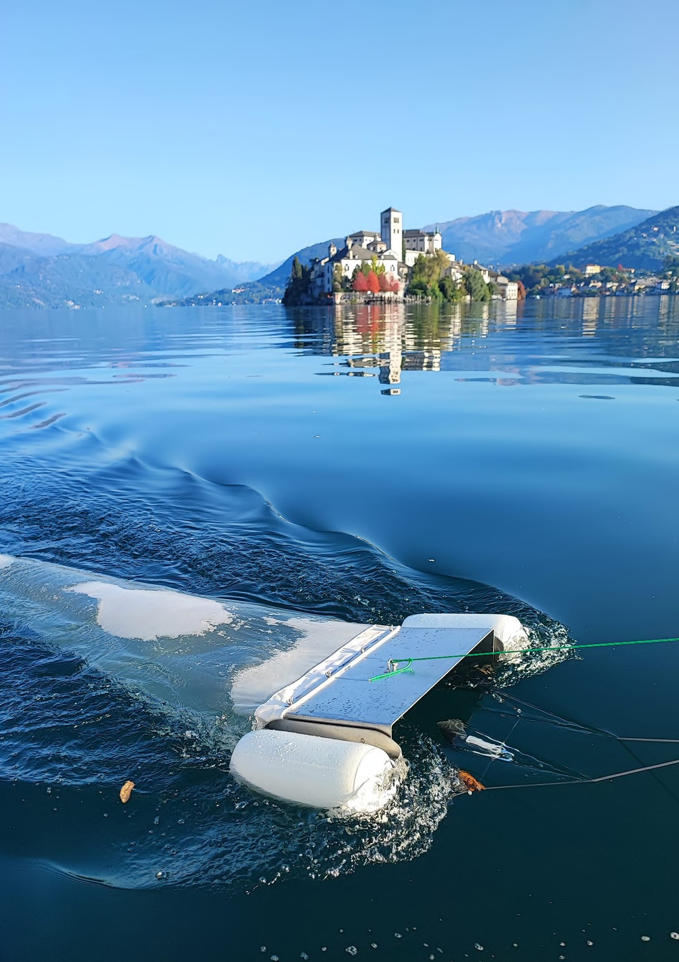

La nuova minaccia delle microplastiche

Sembrano invisibili, ma sono ovunque: le microplastiche si stanno insinuando silen- ziosamente nei laghi, contaminando ac- que, sedimenti e organismi viventi. Vengo- no definite microplastiche tutte le particelle le cui dimensioni sono comprese tra i 330 micrometri e i 5 millimetri.
Possono avere due origini: primaria (pellets da pre-produzione, fibre tessili o microsfe- re abrasive) o secondaria se derivano dalla disgregazione di rifiuti più grandi da parte degli agenti fisici.
Sono sempre più presenti nell’ambiente, disperse negli ecosistemi marini e terrestri ma si tratta di un inquinamento di difficile quantificazione e impossibile da rimuovere totalmente: è per questo che la conoscen- za del problema e la prevenzione sono ne- cessarie.

Sono stati condotti molti studi per definire cosa sono le microplastiche, quantificarne la presenza e la dispersione nell’ambiente marino (fin dagli anni ’70) ma solo negli ul- timi anni sta crescendo la consapevolezza che anche le acque dolci non sono immuni da questo problema.
Trasportate da corsi d’acqua e scarichi, macro e microplastiche sono sempre più presenti anche nei laghi: un’altra mi- naccia a cui sono sottoposti questi siste- mi semi chiusi, che potrebbero risentire maggiormente della presenza di rifiuti, ma soprattutto delle microparticelle che prin- cipalmente da questi si originano. Sull’in- cidenza delle microplastiche in ambiente lacustre sono ancora pochi gli studi, so- prattutto in Italia.

Quando finisce in acqua, la plastica si di- scioglie in piccoli frammenti a causa di di- versi processi chimici o fisici: dall’effetto dei raggi ultravioletti al vento, dalle onde ai microbi e alle alte temperature. Proprio perché sono tanti gli elementi che concor- rono al deterioramento, è difficile dire con precisione quanto tempo un singolo fram- mento impiega a diventare microplastica: a prolungarne il processo concorrono an- che gli additivi chimici utilizzati durante la produzione che conferiscono ai materiali determinate caratteristiche, come gli anti- microbici o i ritardanti di fiamma che li ren- dono più resistenti ai raggi ultravioletti, fino

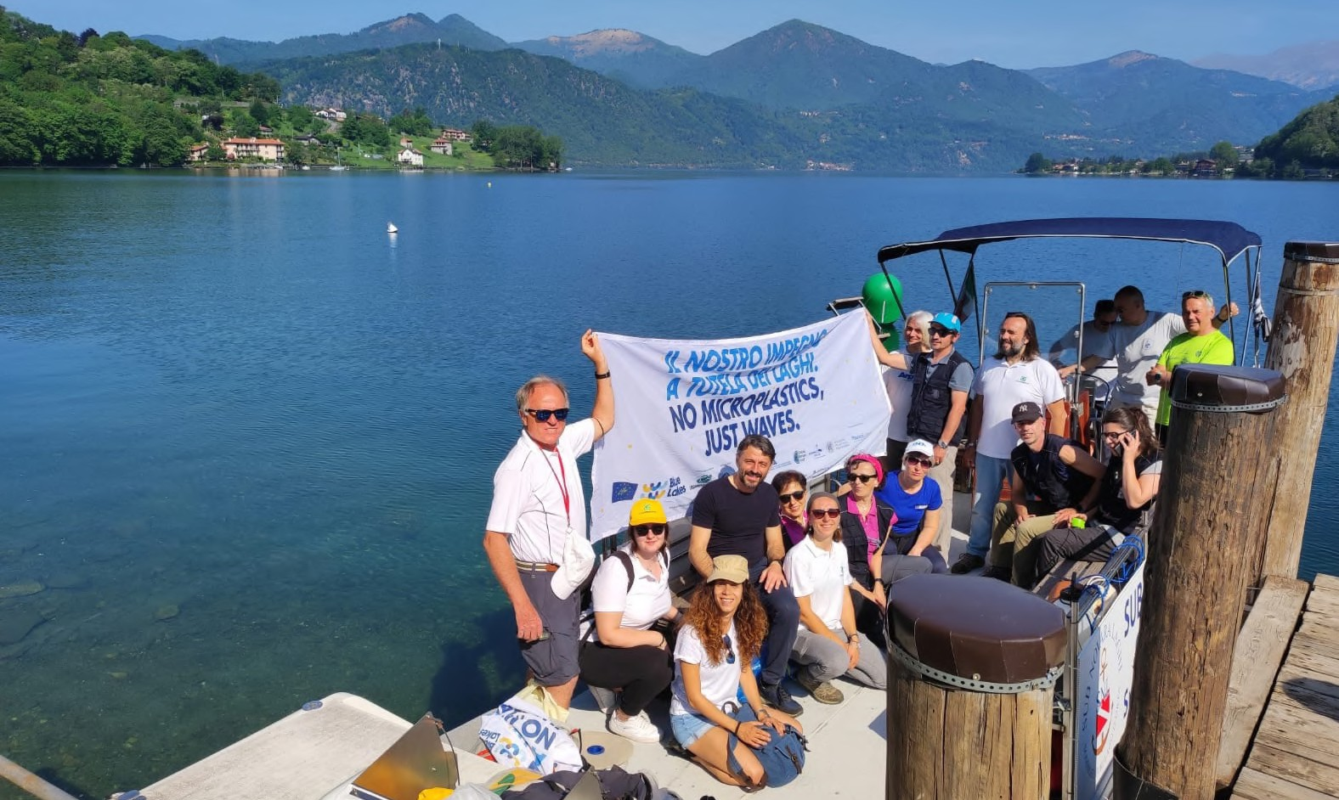
DOSSIER LAGHI
Campagna di monitoraggio microplastiche sul lago d’Orta nell’ambito del progetto LIFE Blue Lakes

all’impermeabilità. Ma le microplastiche nei laghi possono essere anche un rifiuto pri- mario, come nel caso di pellet da pre-pro- duzione industriale, fibre tessili provenienti dalle lavatrici o microsfere utilizzate nella cosmesi.

Le conseguenze delle microplastiche in ambienti acquatici sono molteplici: l’inge- stione da parte degli organismi con la conseguente sensazione di falsa sazietà che li porta a non nutrirsi, il bioaccumulo nella rete trofica, la tossicità per assorbi- mento delle sostanze inquinanti presenti nell’ambiente, ma anche per gli additivi contenuti nella plastica, il trasporto di spe- cie aliene che viaggiano con i frammenti. Studi effettuati sulla fauna marina hanno di- mostrato che la plastica ingerita dai pesci finisce nei nostri piatti.

Il rischio è, dunque, anche per gli esseri umani: gli inquinanti rilasciati dalle micro-
plastiche possono essere ingeriti e finire nel nostro organismo. Tali inquinanti posso- no interferire con il sistema endocrino fino a produrre alterazioni genetiche. In parti- colare, destano grande preoccupazione le elevate concentrazioni di agenti come gli inquinanti organici persistenti (Pop), tra i quali ci sono i policlorobifenili (Pcb) e il diclorodifeniltricloroetano (ddt), chiamati così perché tossici e resistenti alla decom- posizione.

Nel 2016 Legambiente ed ENEA hanno avviato un monitoraggio specifico per studiare il problema delle microplastiche nelle acque interne. Nel corso della Golet- ta dei Laghi sono state fatte indagini sulle microplastiche nei laghi di Iseo, Garda, Como, Maggiore, d’Orta, Santa Croce, Cavazzo, Trasimeno, Bracciano, Bolse- na, Albano, Paola, Matese e Varano. Oltre ai campionamenti condotti a centro lago, la metodologia del lavoro d’indagine sulla

DOSSIER LAGHI

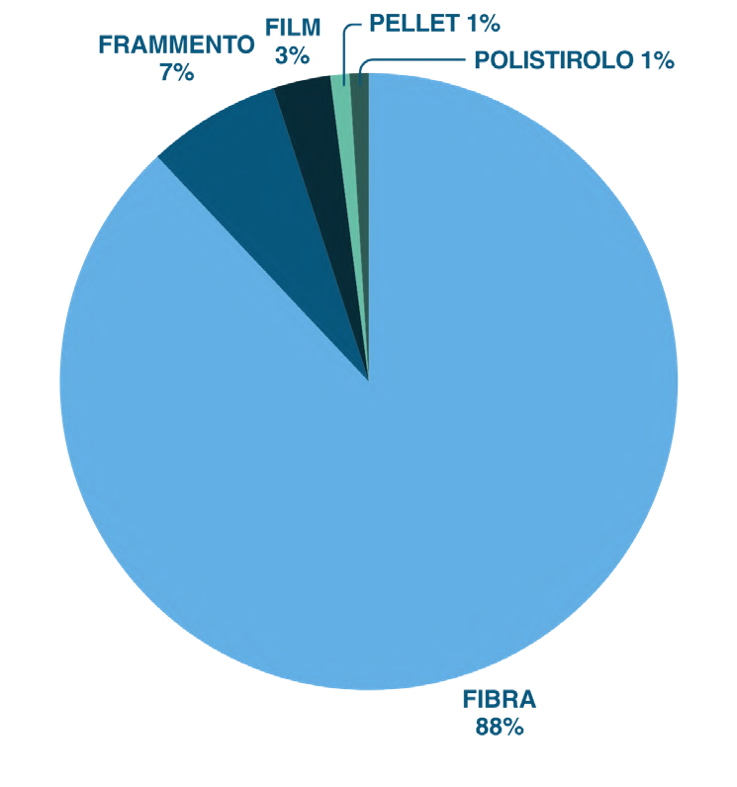
presenza di microplastiche ha riguardato anche i principali immissari ed emissari, così da ottenere ulteriori informazioni sulle caratteristiche del fenomeno. Per ampliare gli indicatori dello studio, i tecnici di Go- letta dei Laghi hanno campionato anche le spiagge dei bacini toccati dalla cam- pagna, secondo una procedura messa a punto sempre grazie alla collaborazione con ENEA. Durante le indagini effettuate sono state trovate microplastiche in tutti i campioni esaminati, nonostante le diver- sità morfologiche ed ecosistemiche dei la- ghi italiani considerati.
27
Avigliana categoria microplastiche

Le ricerche si sono poi consolidate inte- grandosi nel progetto europeo LIFE Blue Lakes, iniziato nel 2019, che ha avuto come obiettivo il contrasto alla diffusione delle microplastiche in ambiente lacustre attra- verso azioni di governance, formazione, in- formazione e sensibilizzazione indirizzate a istituzioni, stakeholder e cittadinanza. Oltre alla definizione di un protocollo standard di monitoraggio delle microplastiche nelle acque dei laghi, le azioni scientifiche del progetto miravano al trasferimento dei dati alle istituzioni preposte alla salvaguardia
ambientale e al confronto con le Agenzie Regionali per la Protezione dell’Ambiente.

In virtù di questi obiettivi, nel corso della Goletta dei Laghi 2021 è stata realizzata una campagna di monitoraggio dimo- strativa delle microplastiche nei laghi di Avigliana, Orta, Maggiore e Viverone, in collaborazione con Arpa Piemonte ed ENEA. I campioni raccolti sono stati tratta- ti ed analizzati mediante “sorting” da Arpa Piemonte, per poi essere inviati ad ENEA per la successiva caratterizzazione chimi- ca ed identificazione polimerica attraverso tecnologie di spettroscopia infrarossa (FT- IR). In tutti i laghi indagati è stata confer- mata la presenza di microplastiche. Per quanto riguarda la composizione il mate- riale più abbondante rinvenuto è stato il polietilene (PE). La morfologia delle mi- croplastiche rinvenute inoltre fa desumere che gran parte di esse sia derivante dalla degradazione di frammenti plastici di mag- giori dimensioni, le macroplastiche. Come si può osservare dai grafici sottostanti i campioni rinvenuti nei quattro laghi inda- gati risultavano particolarmente eterogenei per variabilità morfologica.

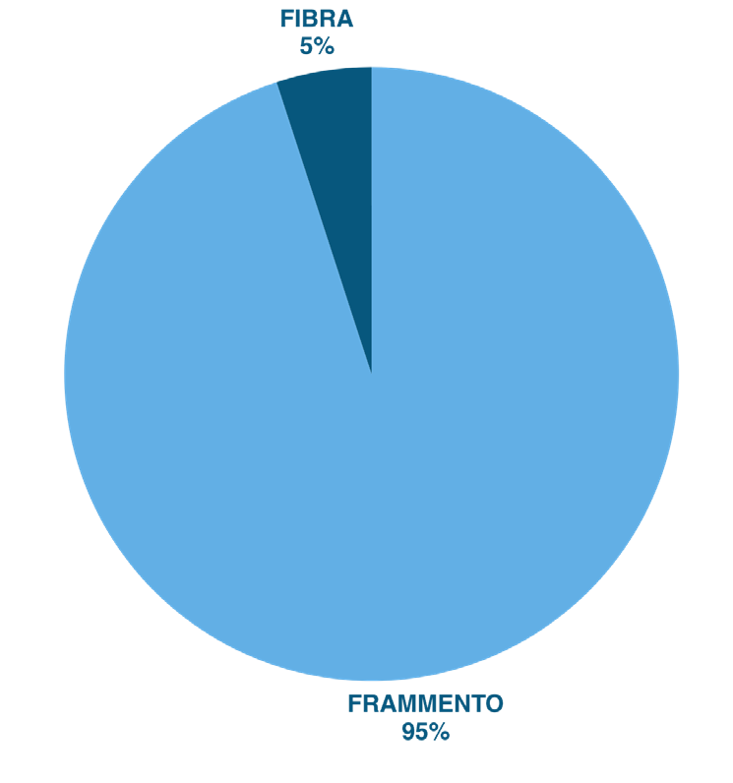
DOSSIER LAGHI
Viverone categoria microplastiche

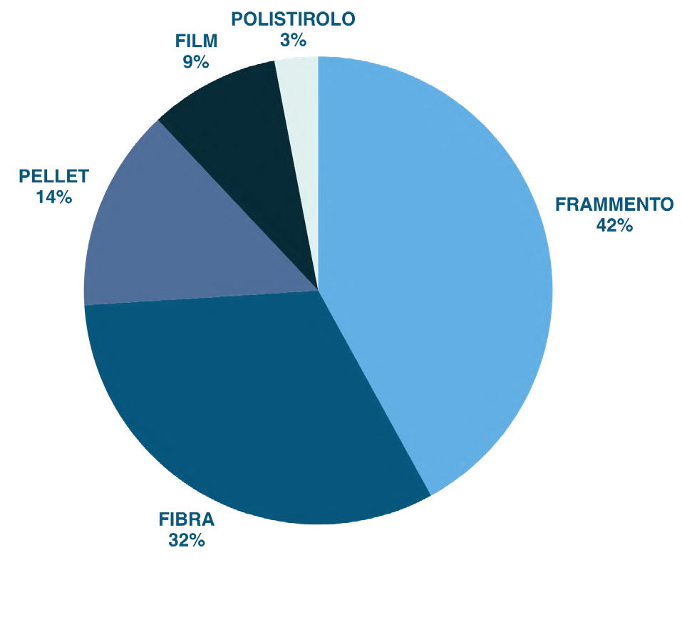
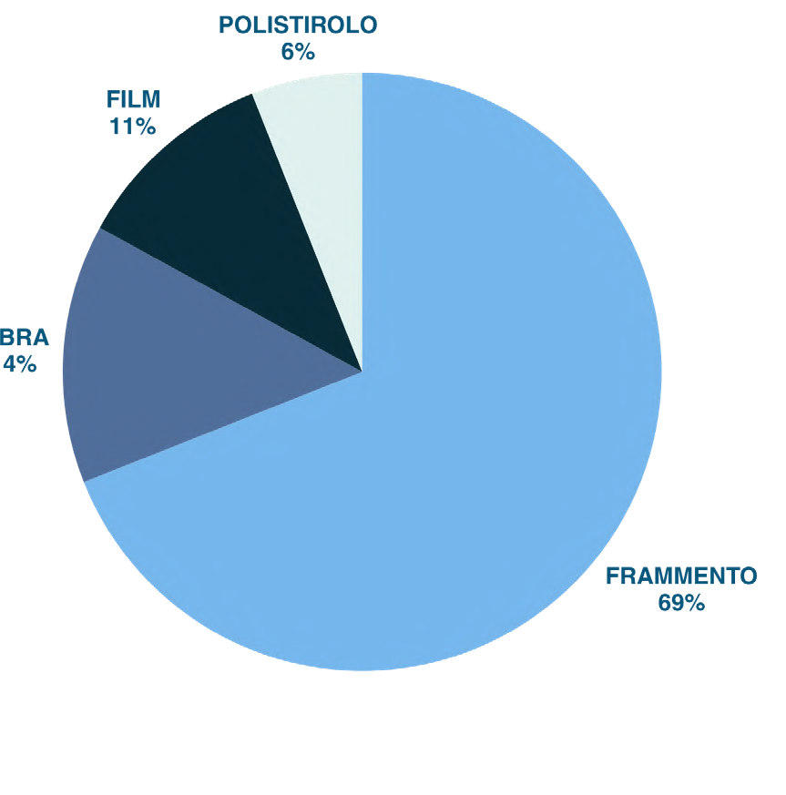
Maggiore categoria microplastiche
28
Orta
categoria microplastiche

Nel 2022, a seguito dell’accordo di colla- borazione stilato con Arpa Piemonte, ha preso avvio un monitoraggio più struttu- rato e continuativo sul lago d’Orta. I cam- pionamenti sono stati effettuati in primave- ra ed autunno 2022, per valutare anche possibili oscillazioni nella presenza di mi- croplastiche dovute alla stagionalità e alle vicende termiche del lago. Alla campagna di monitoraggio del 2022 ha fatto seguito una seconda campagna nel 2023, sempre realizzata in primavera ed autunno. In ogni campagna sono state determinate la tipo- logia e l’abbondanza delle microplastiche lungo tre transetti disposti in differenti aree
del lago. Nei quattro campionamenti ese- guiti è stata riscontrata la presenza di 17 differenti polimeri, tre dei quali sono risul- tati maggiormente significativi: polietilene, il più rappresentato in tutte le campagne; polipropilene e poliammide.

Le abbondanze delle microplastiche com- plessivamente rinvenute nelle differenti campagne di monitoraggio, espresse per numero di elementi per m3 di acqua, sono riportate nel grafico seguente.

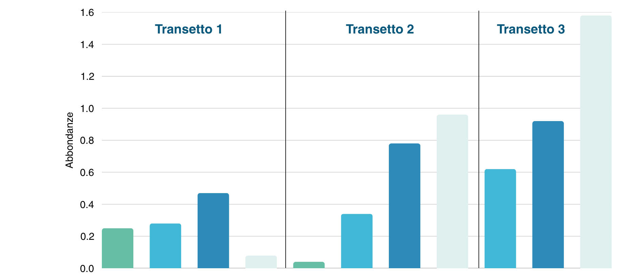
Confronto delle abbondanze medie delle microplastiche nel 2022 e 2023
Media campagna autunno
2022 2023
autunno
2023 2023
2022 2023 2022 2023 2022 2023 2022
campagna campagna campagna campagna campagna campagna campagna campagna campagna campagna primavera primavera autunno autunno primavera primavera autunno primavera autunno
Media Media
Media Media Media
Media Media
Media Media Media
(n/m3)

29

Si può notare una certa variabilità spazia- le nelle concentrazioni, con valori tenden- zialmente più elevati nel transetto 3 e nel periodo autunnale rispetto a quello prima- verile (fatta accezione per il campionamen- to di ottobre 2023 nel transetto 1). Le cause che determinano tale variabilità non sono al momento ben note e dovrebbero essere oggetto di ulteriori approfondimenti.

Una valutazione dei dati ottenuti può es- sere effettuata, in prima analisi, partendo dai risultati del Progetto LIFE Blue Lakes, in cui sono stati monitorati, come laghi pilota, i bacini di Bracciano (Città metropolitana di Roma Capitale) e Trasimeno (Perugia). In questi casi la concentrazione media di microplastiche è stata pari a 13 mps/m3, con differenze significative tra i due laghi, unitamente ad una variabilità stagionale da un’annualità all’altra, a conferma della complessità di analisi del ciclo di diffusio- ne di queste microparticelle in ambiente lacustre. Sempre nell’ambito del Progetto LIFE Blue Lakes sono stati condotti studi anche nell’invaso di Ridracoli (Forlì-Ces-
ena), dove l’abbondanza di microplastiche è risultata molto più bassa rispetto ad altri bacini lacustri italiani. In questo bacino del Parco Nazionale delle Foreste Casentine- si, Monte Falterona e Campigna, infatti, la concentrazione nei campioni prelevati in superficie e nella colonna d’acqua è stata compresa nell’intervallo 0,02-0,04 micro- plastiche per m3.

I valori rilevati sul Lago d’Orta sono com- plessivamente compresi tra 0,04 e 1,58 particelle/m3, più vicini a quelli medi dell’invaso di Ridracoli e di molto inferiori al numero di microplastiche rilevate me- diamente sul Lago Trasimeno e sul Lago di Bracciano.

L’attività di monitoraggio delle micropla- stiche svolta in questi anni ha consentito una valutazione solo parziale e conoscitiva della presenza di questo inquinante in am- biente lacustre, ed in particolare nel Lago d’Orta, ma ha permesso di acquisire espe- rienza e strumenti di indagine per appro- fondire questa tematica.

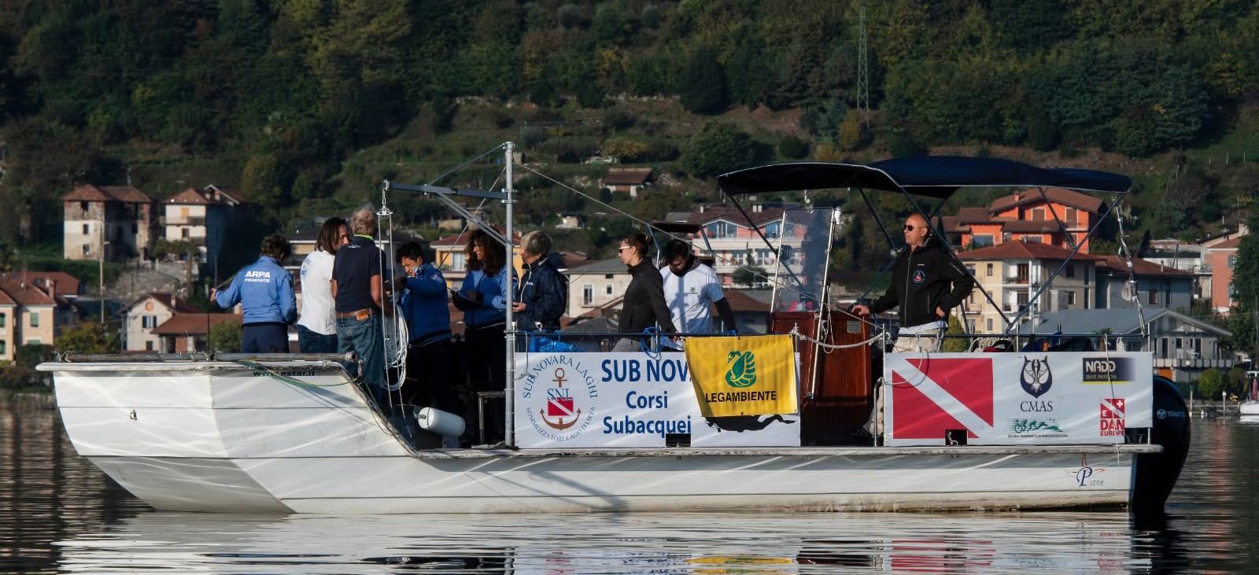
30

Fonti: Progetto LIFE Blue Lakes Cosa Sono Le Microplastiche • Blue Lakes

Campagna di monitoraggio microplastiche sul Lago d’Orta nell’anno 2022

La gestione della pesca in chiave ecosistemica

di Stefano Raimondi
Responsabile Biodiversità Legambiente

La pesca nelle acque interne del Piemonte implica un’interazione articolata tra dimen- sioni ecologiche, economiche e sociali, che richiede un approccio integrato alla ge- stione delle risorse ittiche. È fondamen- tale adottare pratiche alieutiche ecologi- camente sostenibili, capaci di preservare la funzionalità degli ecosistemi acquatici e la biodiversità, senza compromettere la continuità economica delle comunità locali che dipendono da tali risorse. La coopera- zione tra pescatori, enti gestori, istituzioni scientifiche e attori territoriali risulta deter- minante per l’elaborazione di strategie ge- stionali orientate alla sostenibilità a lungo termine.

È fondamentale ricordare inoltre che in Piemonte, come in tutte le regioni italia- ne, vigono leggi ben precise che regolano l’immissione in natura di specie alloctone, tema questo che coinvolge direttamente l’attività di pesca nelle acque interne. Ad esempio il D.P.R. 5 luglio 2019, n. 102, in un apposito articolo relativo alle immissioni (Art.12), introduce la possibilità di deroga al generale divieto di immissione di specie
alloctone ma tale immissione, che deve essere autorizzata dal Ministero dell’Am- biente (ora MASE) con parere SNPA, può essere concessa, su istanza delle regioni/ PA o degli enti di gestione delle aree pro- tette nazionali, solo per motivate ragioni di rilevante interesse pubblico, connesse a esigenze ambientali, economiche, sociali e culturali, e comunque in modo che non sia arrecato alcun pregiudizio agli habitat na- turali nella loro area di ripartizione naturale né alla fauna e alla flora selvatiche locali.

Legambiente da tempo opera come sog- getto attivo nella tutela degli ambienti ac- quatici, con particolare attenzione alla re- golazione delle attività di pesca in chiave ecosistemica. Attraverso campagne di mo- nitoraggio ambientale come Goletta Verde e Goletta dei Laghi, l’associazione indivi- dua pressioni antropiche e criticità am- bientali connesse alla qualità delle acque e alla salute degli ecosistemi. Promuove l’adozione di modelli gestionali basati su principi di sostenibilità, agendo sulla sensi- bilizzazione degli operatori del settore e sul rafforzamento della resilienza delle popola-

31

zioni ittiche. Parallelamente, interviene nel- la protezione degli habitat e nella preven- zione dell’inquinamento, collaborando con soggetti istituzionali e stakeholder locali per progetti di valorizzazione e gestione soste- nibile del patrimonio ittico. Inoltre, parteci-
pa ai processi normativi, contribuendo alla definizione di regolamenti che bilancino l’uso delle risorse con la necessaria con- servazione degli ecosistemi acquatici.

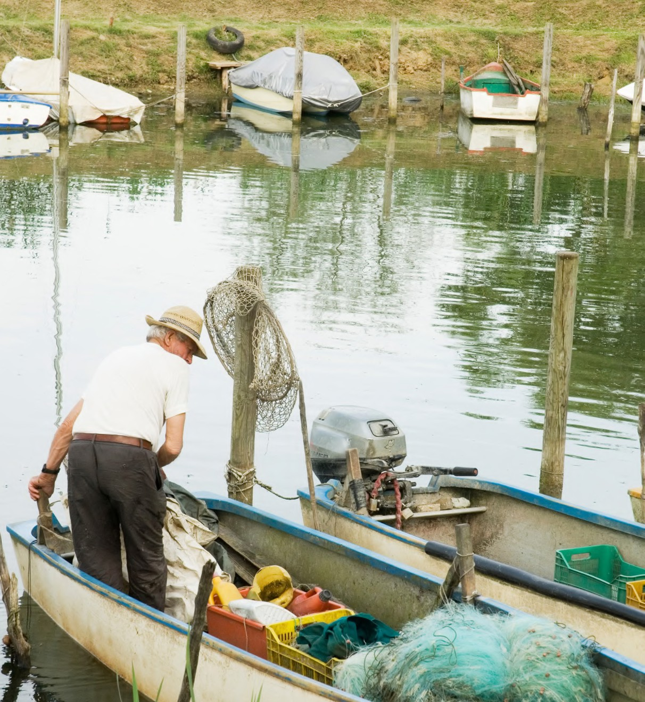

Imbarcazioni da pesca su lago

32

Il turismo lacustre tra overtourism e nuovi scenari di gestione sostenibile

“Il turismo è il nostro petrolio”. Questa frase fa emergere l’importanza del settore turisti- co per il Belpaese, ma l’associazione con la fonte fossile deve metterci in guardia da un approccio estrattivista, che spreme i nostri territori e li schiaccia sotto il peso dell’overtourism.

Una dinamica contorta, perché da un lato il sovraffollamento turistico stritola il territorio e allo stesso tempo lo alimenta. Sembian- ze, impatti e problemi dell’overtourism non sono uguali ovunque, anzi ogni luogo ha le sue specificità. Uno studio realizzato nel 2018 per la commissione Trasporti e turi- smo del Parlamento europeo definisce il fenomeno come una situazione in cui l’im- patto del turismo, in certi periodi e in certi luoghi, eccede le soglie di capacità fisica, ecologica, sociale, economica, psicologi- ca e/o politica. E lo riconduce all’effetto di strategie concentrate non solo sulla cresci- ta dei volumi, moltiplicato da viaggi meno cari, aumento dei flussi all’estero, esplosio- ne della sharing economy (le piattaforme come Airbnb, soprattutto) e della promo- zione via social.
Il turismo, inteso come possibilità di viag- giare e conoscere altre culture, è stato ac- colto come una grande conquista sociale a cui ormai nessuno è disposto a rinunciare. Negli ultimi anni, a seguito del forte svilup- po delle compagnie di viaggio low-cost, degli affitti brevi riservati al turismo, e della “socializzazione” del viaggio da parte di influencer, si sta assistendo ad un incre- mento del flusso turistico, spesso a livelli non sostenibili per le comunità che insisto- no nelle località turistiche e per l’ambiente naturale stesso di questi luoghi.

L’Osservatorio turistico del Piemonte ha evidenziato come nel 2022 il 45,83% del- le persone ha scelto come meta Torino e provincia, seguito dal distretto dei Laghi Maggiore, Orta, Mergozzo con il 22,53% di turisti. Su Torino e provincia il flusso tu- ristico è principalmente italiano, mentre nel distretto dei laghi del verbano e novarese dominano la classifica i turisti provenienti dalla Germania.

Le località lacustri rappresentano una meta fortemente turistica, visitata soprat-

tutto durante il periodo estivo, che nel 2023 ha visto raggiungere il primato come meta scelta dai turisti in Italia, superando le loca- lità marine, montane e le grandi città d’arte. È necessario quindi promuovere pratiche turistiche sostenibili ed implementare mi- sure per proteggere i laghi, come la rego- lamentazione delle attività nautiche e del consumo di suolo, la gestione dei rifiuti, l’implementazione del trasporto pubbli- co locale e la conservazione della biodi- versità.

Se gli impatti del turismo e le combinazioni tra le cause possono essere virtualmente infinite, le soluzioni tendono ad assomi- gliarsi. Almeno le prime misure messe in campo per arginare un fenomeno difficile da gestire proprio per le tante dimensioni che chiama in causa, e non solo per la mole.

Una delle più gettonate è il numero chiuso. In molte altre parti d’Italia, il turismo somi- glia a un farmaco con troppi effetti collate- rali e la reazione istintiva è provare a ridurre la dose. Mettere i tornelli al paese, però, è più difficile di quanto possa sembrare.

Obiettivo: adottare misure strategiche. Per- ché c’è un paradosso di fondo: il turismo in Italia dà lavoro a 4 milioni di persone e secondo l’Istat vale circa il 6% del Pil, ma dati strutturati sull’overtourism sono prati- camente assenti. Rendendo ancora più dif- ficile ragionare su politiche efficaci. E molte amministrazioni sono restie ad adottare mi- sure che riducano i flussi in aree conge- stionate.
Una via è già segnata: diversificare (le de- stinazioni) e destagionalizzare (i flussi).

Negli ultimi anni sui laghi di Avigliana si sta assistendo allo sviluppo di un turismo
locale “mordi e fuggi”. I laghi sono infatti frequentati principalmente da turisti pro- venienti dalla provincia di Torino che ap- profittano del fine settimana per una gita fuori porta e per visitare i laghi ed il borgo medioevale di Avigliana. Questo fenomeno porta con sé una serie di situazioni che, se non correttamente gestite, possono diven- tare criticità. Prima fra tutti la gestione dei rifiuti creati in loco nelle spiagge balnea- bili o semplicemente fruibili dai turisti. Ne- gli ultimi anni l’amministrazione comunale sta attuando diverse strategie per ovviare all’abbandono dei rifiuti: implementazione della presenza di aree adibite alla raccol- ta differenziata, maggior controllo da par- te anche di operatori ecologici volontari, maggior consapevolezza nei turisti dell’im- patto dei rifiuti sull’ambiente mediante in- stallazione di infografiche sul territorio. Per salvaguardare la biodiversità del territorio dal 1980 i laghi di Avigliana rientrano inol- tre all’interno dell’area protetta del Parco naturale dei laghi di Avigliana e sul lago Grande, unico balneabile, è consentita la sola navigazione con mezzi non a motore.

È necessario trovare un equilibrio condiviso tra la necessità di accogliere i flussi turistici e quella di preservare il patrimonio cultura- le e ambientale. Deve essere promosso il turismo sostenibile, che rispetti l’ambiente e le comunità locali. Queste ultime devono essere coinvolte nella gestione del turismo, affinché siano parte attiva nella ricerca di soluzioni. Il turismo sostenibile può frenare il degrado, ridurre i conflitti e trasmettere un’immagine globale del luogo, ponendosi come economia di riqualificazione territo- riale e sociale. Forme di turismo sostenibile sono in grado di: favorire il consenso poli- tico per le iniziative intraprese, creare par- tecipazione alla politica locale, migliorare

il rapporto tra cittadinanza, amministratore e altre realtà sociali; migliorare i rapporti tra cittadinanza e turisti; avviare un utilizzo sostenibile delle risorse naturali, favorendo la protezione ambientale; diversificare le proposte per i turisti; diminuire i problemi derivanti dalla pressione antropica sull’am- biente naturale; avviare processi di riap- propriazione culturale da parte delle nuove generazioni.

Da 25 anni Legambiente, in collaborazione con Touring Club Italiano, mappa e pre- mia con le Vele le località balneari che si contraddistinguono per l’impegno nella gestione turistica sostenibile. Le Vele, con un punteggio da 1 a 5, tengono conto di diversi fattori: uso del suolo, stato della biodiversità, mobilità, fonti di energia utiliz- zata, utilizzo della risorsa acqua e depura- zione, gestione dei rifiuti, stato qualitativo delle spiagge, struttura sociale e sanitaria.
Nel 2025 sono state assegnate ben 17 vele alle località balneari sui laghi piemonte- si: Avigliana (TO) e Cannero Riviera (VB) hanno ricevuto 5 vele, seguite da Candia Canavese (TO), Chiaverano (TO), Orta San Giulio (NO), Cannobio (VB) e Verbania (VB) con 4 vele. 3 vele sono state assegnate a Viverone (BI), Baveno (VB), Ghiffa (VB), Oggebbio (VB), Belgirate (VB), Dormellet- to (VB), Lesa (NO) e Meina (NO). Chiudono la classifica Arona (VB) e Stresa (VB) con 2 vele.

Fonti: “Il mare più bello”, edizione 2025, Legambiente e Touring Club Italiano

Le Proposte di Legambiente Piemonte e Valle d’Aosta
DOSSIER LAGHI

4

Il decennio 2020-2030 sarà decisivo per la tutela della biodiversità, soprattutto in Europa, dove i progressi rischiano di essere vanificati senza un impegno concreto nel rendere efficaci Strategie, Accordi e Direttive internazionali. Serve rafforzare gli obiettivi del Green Deal e della Strategia europea per la biodiversità, tutelando almeno il 30% di terra e di mare, migliorando la connettività ecologica, riducendo il consumo di suolo, contrastando l’aumento delle specie alloctone invasive, integrando i piani di gestione della biodiversità con Piani di adattamento ai cambiamenti climatici, monitorando in maniera trasparente lo stato della bio- diversità, e contrastando le fake news sulla coesistenza con i grandi predatori.

Per l’Italia, ricca di biodiversità ma segnata da forti contraddizioni, è indispensabile una svol- ta politica e amministrativa per raggiungere gli obiettivi al 2030 su clima e biodiversità, oltre a strumenti e norme nuove per accompagnare la transizione ecologica.

Anche il Piemonte deve fare la sua parte in questo scenario.

Aumentare la conoscenza degli ecosistemi acquatici piemontesi e degli impatti delle attività antropiche, idroelettriche, agricole e zootecniche sulla biodiversità;
1

Incrementare del 50% lo stato di conservazione di specie e habitat acquatici pie- montesi, riducendo l’inquinamento di origine antropica, l’uso di fertilizzanti e pesticidi in agricoltura, e la presenza di specie di fauna ittica alloctone e controllando le captazioni idriche il deflusso ecologico dei corpi idrici, investendo in tecnologie innovative per la de- purazione delle acque, il trattamento dei rifiuti e la gestione sostenibile delle risorse idriche;
2

36

DOSSIER LAGHI

Intensificare le azioni di adattamento e mitigazione basate su soluzioni naturali (Nature Based Solution – NBS), ripristinando la natura dei sistemi lacustri attraverso infrastrutture verdi e blu;
3

Promuovere attività lacustri NetZero, aumentando la qualità delle produzioni anche attraverso le certificazioni di sostenibilità;
4

Promuovere l’agroecologia e produzioni agricole e allevamento 100% biologiche nelle aree protette, per contrastare il consumo di suolo, l’erosione genetica e la perdita di fertilità degli habitat agricoli, rafforzando la collaborazione con gli altri attori territoriali (GAL, biodistretti, distretti del cibo, comunità del cibo);
5

Adottare Piani e/o Strategie di adattamento nazionali e regionali per le singole specie e/o habitat o tipologie di aree protette terrestri e marine, contrastando così i rischi naturali (incendi, eventi estremi, parassiti, etc.) e ponendo un freno alle azioni illecite, attraverso l’applicazione di norme efficaci contro il traffico illegale, le ecomafie, il bracconaggio;
6

Aumentare la trasparenza sull’utilizzo turistico e produttivo dei bacini lacustri, ren- dendo chiare le regole di concessioni per le attività turistiche, verificando la compatibilità delle attività esistenti con il sistema delle aree protette regionali e la rete Natura 2000;
7

Incrementare i boschi con popolamenti maturi e senescenti (foreste primarie o ve- tuste) attraverso la certificazione e gestione sostenibile delle foreste, che hanno un alto valore ecologico per la creazione di hot-spot di biodiversità e aree rifugio per le specie a rischio. Per raggiungere l’obiettivo si deve destinare a riserva integrale il 10% dei territori forestali protetti, promuovere un piano nazionale di messa a dimora di alberi nelle aree urbane, periurbane e costruite foreste urbane per ridurre l’impatto climatico anche sulla cittadinanza;
8

Promuovere un monitoraggio costante della qualità delle acque lacustri, includen- do le microplastiche e gli inquinanti emergenti nei criteri di valutazione della qualità delle acque interne;
9

Rafforzare gli obiettivi di conservazione dei siti Natura 2000, aumentando le aree umide protette e le zone Ramsar e rafforzando la pianificazione, a scala di bacino e locale, anche attraverso strumenti di partecipazione della cittadinanza come i contratti di lago, di fiume, di foce.
10

37



